GUIA PRÁTICO DE ESTUDO

Árvores de Decisão
em Python
Classificação • Regressão • Entropia • Gini • CART • Poda
Do problema à previsão: exemplos → atributos → entropia → ganho → divisão → nós → folhas → validação → decisão.
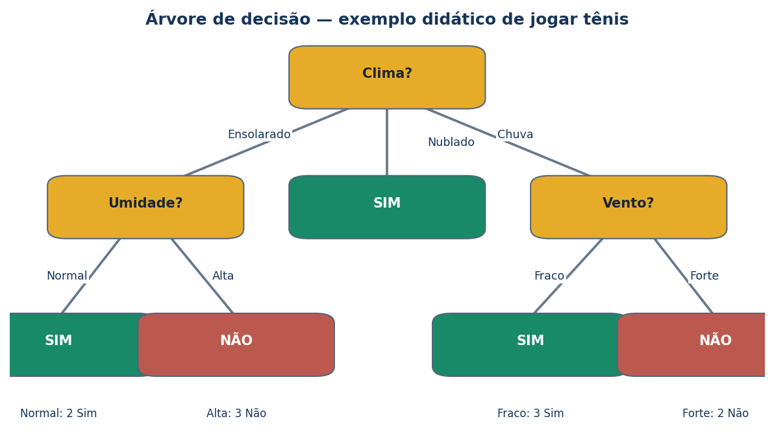
A mesma árvore será construída matematicamente e depois representada em código.
Professor: Dr. Rodrigo Ramos Silva | Curso de Engenharia | 2026
OBJETIVO DO MATERIAL O aluno deve conseguir explicar o que é cada conceito, por que o algoritmo usa determinada regra, como realizar os cálculos e como reproduzir o treinamento em Python. Inclui exemplos completos de classificação e regressão.

Como usar este guia
Estude cada assunto nesta ordem: entenda a pergunta que queremos responder; identifique os dados X e y; acompanhe um cálculo pequeno; leia o pseudocódigo; execute o Python; compare a saída esperada e explique o resultado com suas palavras.
Pergunta de estudo | O que o guia fará
O que é? | Definição simples e exemplo concreto.
Para que serve? | Qual decisão o modelo ajuda a tomar.
Como a árvore aprende? | Contas de entropia, ganho, Gini e erro quadrático.
Como programar? | Pseudocódigo, estruturas de dados e Python comentado.
Como saber se funcionou? | Métricas, interpretação e validação fora do treino.
Por que não confiar cegamente? | Ruído, overfitting, comparação de modelos e poda.

Mapa entre a aula e este guia
Bloco da apresentação | Complemento desenvolvido
Definições e treinamento | Nó, ramo, folha, recursão e dados X/y.
Exemplo de tênis | Tabela de 14 casos, árvore ID3 e regras.
Entropia e ganho | Cálculo completo e comparação dos quatro atributos.
C4.5 e CART | Diferenças de critérios e divisões; limiares numéricos.
Overfitting e poda | D15, mudança de ganhos, curvas de validação e ccp_alpha.
Regressão e prática | SSE/MSE, médias das folhas, MAE/RMSE/R² e Python.

REGRA DE LEITURA Sempre pergunte: quais exemplos chegaram ao nó? Que atributos foram avaliados? Qual medida matemática foi calculada? Que divisão venceu? O que a folha armazena? A regra funcionou fora do treinamento?

1. O que é uma árvore de decisão?
Uma árvore de decisão é um modelo de aprendizado supervisionado que aprende perguntas hierárquicas a partir de exemplos rotulados. Cada pergunta separa os exemplos em grupos menores. Ao final de um caminho, uma folha produz uma classe (classificação) ou um número (regressão).
Elemento | Definição acessível | Exemplo
Amostra | Uma linha do conjunto de dados. | Dia D9: ensolarado, frio, umidade normal, vento fraco.
Atributo (feature) | Característica conhecida antes da previsão. | Clima, Temperatura, Umidade, Vento.
Alvo (y) | Resposta que queremos aprender. | Jogar: Sim ou Não.
Raiz | Primeiro nó que recebe todos os exemplos de treino. | Clima?
Nó interno | Pergunta que divide os exemplos. | Umidade?
Ramo | Resultado de uma pergunta. | Normal ou Alta.
Folha | Nó sem descendentes que armazena a previsão. | SIM ou NÃO.

É possível utilizar somente dois dos quatro atributos para classificar um exemplo. Cada caminho consulta apenas as perguntas necessárias naquele percurso. Um atributo não utilizado em certo ramo não é necessariamente irrelevante no fenômeno real.
TREINAR ≠ PREVER No treinamento, a árvore calcula medidas matemáticas e aprende perguntas. Na previsão, não recalcula entropia nem ganho: apenas percorre as perguntas já armazenadas até encontrar uma folha.

2. Dados: matriz X, vetor y e subconjunto S
Um conjunto supervisionado costuma ser representado por uma matriz X, com n linhas (observações) e d colunas (atributos), e por um vetor y, com n respostas verdadeiras. Um novo caso xₙₒᵥₒ contém somente os atributos de uma observação.
Símbolo | O que significa | Exemplo
n | Quantidade de exemplos de treinamento. | 14 dias.
d | Quantidade de atributos preditores. | 4 atributos de clima.
X | Matriz de entrada, dimensão n × d. | Clima, temperatura, umidade, vento.
y | Vetor com respostas. | 9 Sim e 5 Não.
S | Exemplos analisados no nó atual. | Na raiz, os 14 dias.
Sᵥ | Subconjunto do ramo com atributo A = v. | 5 dias ensolarados.
pₖ | Proporção de exemplos da classe k em S. | 9/14 da classe Sim.

O significado de S muda conforme a recursão: na raiz S contém todo o treinamento; nos filhos, somente os exemplos direcionados pelo ramo. A fórmula matemática permanece a mesma, mas as proporções são recalculadas para cada nó.

3. Construindo manualmente a classificação: jogar tênis
A base de 14 observações tem como objetivo prever Jogar = Sim (+) ou Jogar = Não (−). Positivo e negativo identificam classes, não algo necessariamente bom ou ruim.
ID | Clima | Temperatura | Umidade | Vento | Jogar
D1 | Ensolarado | Quente | Alta | Fraco | Não
D2 | Ensolarado | Quente | Alta | Forte | Não
D3 | Nublado | Quente | Alta | Fraco | Sim
D4 | Chuva | Amena | Alta | Fraco | Sim
D5 | Chuva | Fria | Normal | Fraco | Sim
D6 | Chuva | Fria | Normal | Forte | Não
D7 | Nublado | Fria | Normal | Forte | Sim
D8 | Ensolarado | Amena | Alta | Fraco | Não
D9 | Ensolarado | Fria | Normal | Fraco | Sim
D10 | Chuva | Amena | Normal | Fraco | Sim
D11 | Ensolarado | Amena | Normal | Forte | Sim
D12 | Nublado | Amena | Alta | Forte | Sim
D13 | Nublado | Quente | Normal | Fraco | Sim
D14 | Chuva | Amena | Alta | Forte | Não

PERGUNTA INICIAL Como o algoritmo decide que Clima deve aparecer na raiz, enquanto Umidade e Vento aparecem em ramos diferentes? Ele compara matematicamente as divisões de cada nó utilizando apenas os exemplos que chegaram até ele.

3.1 Entropia: medir a mistura das classes
A entropia mede a incerteza associada às proporções das classes em um nó. Para duas classes, vale zero quando todos os exemplos pertencem à mesma classe e atinge um bit quando as duas classes estão divididas em 50% e 50%.
H(S) = − ∑ₖ pₖ log₂(pₖ)

Proporção Sim / Não | Entropia (bits) | Como interpretar
100% / 0% | 0,000 | Nó puro no conjunto analisado.
95% / 5% | 0,286 | Mistura pequena.
80% / 20% | 0,722 | Mistura intermediária; não é zero.
60% / 40% | 0,971 | Mistura elevada.
50% / 50% | 1,000 | Mistura máxima para duas classes.

No conjunto original S = [9 Sim, 5 Não], p₊ = 9/14 e p₋ = 5/14.
H(S) = −(9/14) log₂(9/14) − (5/14) log₂(5/14) = 0,9403

Interpretação: 0,9403 está próximo de 1, portanto existe mistura elevada. Esse número não indica qual atributo é melhor; para escolher, devemos medir a redução de entropia causada por cada divisão.

3.2 Ganho de informação: medir a qualidade de uma divisão
Gain(S, A) = H(S) − ∑ᵥ (|Sᵥ|/|S|) × H(Sᵥ)

Símbolo | O que representa
A | Atributo que queremos testar (por exemplo, Clima).
v | Um valor de A (Ensolarado, Nublado, Chuva).
|Sᵥ| / |S| | Peso do subconjunto: fração de exemplos do nó que segue o ramo v.
H(Sᵥ) | Entropia dos exemplos daquele ramo.
Gain(S,A) | Queda da entropia média ponderada depois da divisão.

Se A = Vento, a divisão gera Vento = Fraco: [6 Sim, 2 Não], total de 8; e Vento = Forte: [3 Sim, 3 Não], total de 6.
H(SFraco) = −(6/8) log₂(6/8) − (2/8) log₂(2/8) = 0,8113

H(SForte) = −(3/6) log₂(3/6) − (3/6) log₂(3/6) = 1,0000

Gain(S, Vento) = 0,9403 − (8/14)×0,8113 − (6/14)×1,0000 = 0,0481

Os pesos 8/14 e 6/14 são fundamentais: a média da entropia após a divisão precisa considerar a quantidade de registros que foi enviada a cada ramo.

3.3 Por que Clima é a raiz?
Clima | Sim | Não | Total | Entropia
Ensolarado | 2 | 3 | 5 | 0,9710
Nublado | 4 | 0 | 4 | 0,0000
Chuva | 3 | 2 | 5 | 0,9710

Gain(S, Clima) = 0,9403 − [(5/14)×0,9710 + (4/14)×0 + (5/14)×0,9710]

Gain(S, Clima) ≈ 0,2467

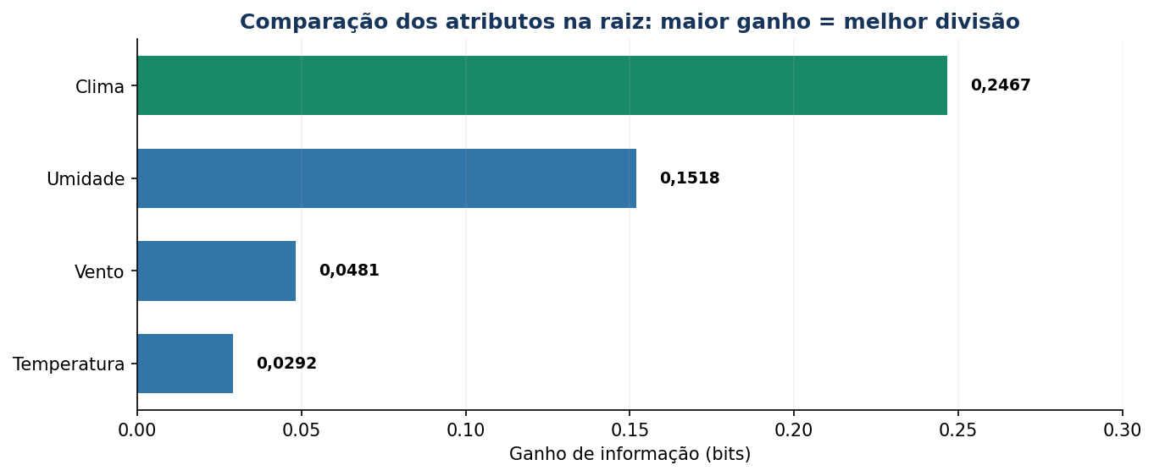
Clima possui o maior ganho de informação e é escolhido na raiz.
POR QUE CLIMA VENCE? O ganho é calculado independentemente para cada candidato. Clima produz a maior redução da entropia média ponderada no nó raiz. Isso não garante ser o atributo mais importante em todos os outros nós.

3.4 Por que os próximos nós escolhem outros atributos?
Ramo Ensolarado: cinco exemplos, sendo dois Sim e três Não. O atributo Umidade separa os três casos de Alta (todos Não) dos dois de Normal (todos Sim).
Gain(Sensolarado, Umidade) = 0,9710 − [(3/5)×0 + (2/5)×0] = 0,9710

Ramo Chuva: cinco exemplos, sendo três Sim e dois Não. Vento = Fraco contém os três Sim, enquanto Vento = Forte contém os dois Não. Esse corte também produz folhas puras.
Ramo Nublado: quatro exemplos Sim e nenhum Não. O nó já é puro e vira uma folha, sem novas perguntas.
Árvore final do exemplo de tênis. Os nomes das condições aparecem nas arestas; SIM/NÃO são folhas.
Regra 1: se Clima = Ensolarado e Umidade = Alta, prevê Não. Regra 2: se Clima = Chuva e Vento = Forte, prevê Não. Nos demais caminhos, prevê Sim. Temperatura não é consultada nessa árvore específica.

4. ID3, C4.5 e CART: três formas de construir árvores
Aspecto | ID3 | C4.5 | CART
Critério principal | Ganho de informação | Gain Ratio | Gini (class.); erro quadrático (regr.)
Divisão | Multirramos categóricos | Multirramos ou binária | Sempre binária
Numéricos | Não diretamente no ID3 clássico | Sim | Sim
Regressão | Não na forma original | Não na forma clássica | Sim
Poda | Sem poda original | Poda baseada em erro | Custo-complexidade

O scikit-learn implementa árvores binárias da família CART. Mesmo quando se usa criterion="entropy", ele continua sendo CART; não se transforma em C4.5. Para dados categóricos, a implementação usual do scikit-learn exige codificação numérica apropriada, frequentemente one-hot.

4.1 Gini: alternativa à entropia
Gini(S) = 1 − ∑ₖ pₖ²

Gini([9 Sim, 5 Não]) = 1 − (9/14)² − (5/14)² = 0,4592

Gini e entropia são maneiras diferentes de medir a mistura de classes. Na classificação binária, os máximos são, respectivamente, 0,5 e 1,0. Ambos valem zero em nós puros. Ao comparar cortes, devem ser utilizadas sempre medidas compatíveis dentro do mesmo cálculo.

4.2 CART: encontrar um valor numérico de corte
Imagine Temperatura com valores 40, 48, 60, 72, 80 e 90 e classes Não, Não, Sim, Sim, Sim e Não. Um corte candidato entre 48 e 60 é (48 + 60)/2 = 54.
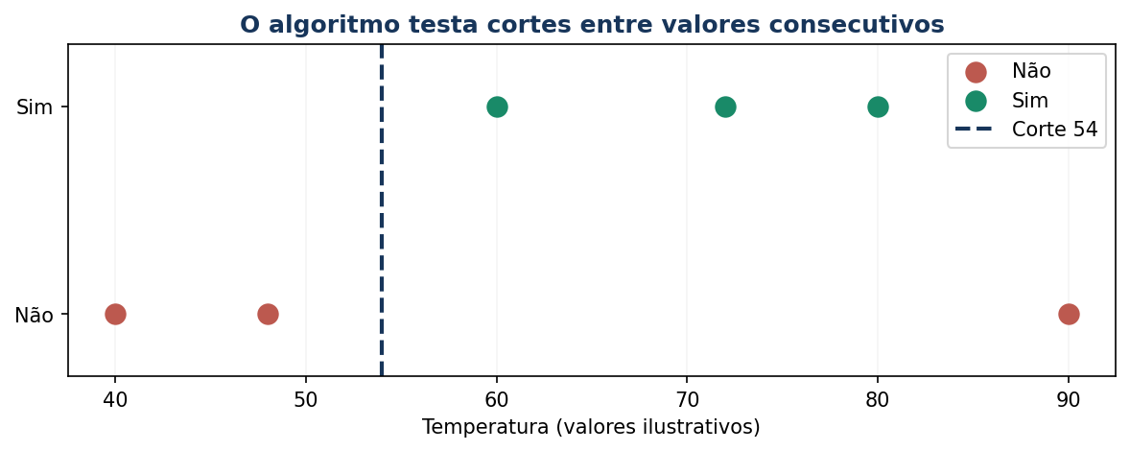
Corte x ≤ 54: grupo esquerdo com dois Não; grupo direito com três Sim e um Não.
O algoritmo ordena os valores distintos de um atributo e testa cortes entre valores consecutivos. A cada corte, calcula a impureza ponderada dos dois filhos, selecionando o menor valor (ou o maior ganho).
Iapós(t) = (nE/n)×I(SE) + (nD/n)×I(SD)

Um corte não é considerado bom apenas porque separa as observações em números parecidos; a qualidade depende das classes ou dos valores y que ficaram em cada lado. O algoritmo também precisa respeitar limites de tamanho mínimo de folha.

5. Estruturas de dados e pseudocódigo completo
Uma árvore não é apenas um gráfico: em memória, é uma estrutura recursiva de nós conectados. Cada nó guarda a pergunta, os filhos e uma previsão de segurança (que também pode ser usada se o nó for podado).
Campo do nó | Para que serve
eh_folha | Indica que não existem novos testes.
atributo / limite | Coluna e ponto de corte selecionados no treinamento.
filho_esquerdo / direito | Referências aos descendentes no CART.
n_amostras | Número de registros recebidos.
impureza | Gini, entropia ou MSE antes da divisão.
previsao | Classe majoritária ou média y.
probabilidades | Frequências das classes recebidas pela folha.

Pseudocódigo 1 — calcular a impureza
FUNÇÃO IMPUREZA(y, criterio):
SE criterio == "gini":
somatorio = 0
PARA cada classe k em y:
p = CONTAR(y == k) / TAMANHO(y)
somatorio = somatorio + p * p
RETORNAR 1 - somatorio
SE criterio == "entropia":
resultado = 0
PARA cada classe k em y:
p = CONTAR(y == k) / TAMANHO(y)
SE p > 0:
resultado = resultado - p * LOG2(p)
RETORNAR resultado
SE criterio == "mse":
media = MEDIA(y)
RETORNAR MEDIA((y - media)^2)

Pseudocódigo 2 — procurar o melhor corte binário
FUNÇÃO MELHOR_CORTE(X, y, criterio, min_folha):
impureza_pai = IMPUREZA(y, criterio)
melhor_ganho = 0
melhor_resultado = NENHUM
PARA cada coluna j de X:
valores = ORDENAR(VALORES_DISTINTOS(X[:, j]))
PARA i de 0 até TAMANHO(valores) - 2:
t = (valores[i] + valores[i+1]) / 2
esquerda = INDICES(X[:, j] <= t)
direita = INDICES(X[:, j] > t)
SE MIN(TAMANHO(esquerda), TAMANHO(direita)) < min_folha:
CONTINUAR
I = (|esquerda| / |y|) * IMPUREZA(y[esquerda], criterio)
I = I + (|direita| / |y|) * IMPUREZA(y[direita], criterio)
ganho = impureza_pai - I
SE ganho > melhor_ganho:
melhor_ganho = ganho
melhor_resultado = (j, t, esquerda, direita)
RETORNAR melhor_resultado

Pseudocódigo 3 — indução recursiva do CART
FUNÇÃO CONSTRUIR_NO(X, y, profundidade, parametros):
no = NOVO_NO()
no.n_amostras = TAMANHO(y)
no.impureza = IMPUREZA(y, parametros.criterio)
SE parametros.tipo == "classificacao":
no.previsao = CLASSE_MAIS_FREQUENTE(y)
no.probabilidades = FREQUENCIAS_RELATIVAS(y)
SENÃO:
no.previsao = MEDIA(y)
SE profundidade >= parametros.max_depth OU
TAMANHO(y) < parametros.min_samples_split OU
no.impureza <= EPSILON:
no.eh_folha = VERDADEIRO
RETORNAR no
divisao = MELHOR_CORTE(X, y, parametros.criterio,
parametros.min_samples_leaf)
SE divisao == NENHUM:
no.eh_folha = VERDADEIRO
RETORNAR no
j, t, E, D = divisao
no.eh_folha = FALSO
no.atributo = j
no.limite = t
no.esquerda = CONSTRUIR_NO(X[E], y[E], profundidade+1, parametros)
no.direita = CONSTRUIR_NO(X[D], y[D], profundidade+1, parametros)
RETORNAR no

Pseudocódigo 4 — previsão com a árvore já treinada
FUNÇÃO PREDIZER(no, exemplo):
ENQUANTO no.eh_folha == FALSO:
SE exemplo[no.atributo] <= no.limite:
no = no.esquerda
SENÃO:
no = no.direita
RETORNAR no.previsao

POR QUE RECURSÃO? A função CONSTRUIR_NO recebe um subconjunto, escolhe uma divisão e chama a si mesma para cada filho. A mesma lógica resolve a raiz, os nós internos e as folhas. A estratégia é gulosa: otimiza cada divisão localmente, sem comparar todas as árvores possíveis.

6. Um novo registro pode alterar a árvore
Adicionamos ao exemplo original a observação D15 = (Ensolarado, Quente, Normal, Forte, Não). Este dado contradiz a regra antiga Ensolarado + Umidade Normal → Sim. Contradição não é automaticamente ruído: ainda não sabemos se o rótulo está incorreto ou se existe um padrão novo.
Situação no ramo Ensolarado | Antes (D1,D2,D8,D9,D11) | Depois (+ D15)
Distribuição | [2 Sim, 3 Não] | [2 Sim, 4 Não]
Entropia do ramo | 0,9710 | 0,9183
Ganho de Umidade | 0,9710 | 0,4591
Ganho de Temperatura | 0,5710 | 0,5850
Atributo escolhido | Umidade | Temperatura

Antes, Umidade separava as classes sem erro. Depois, ao testar Umidade = Normal, o algoritmo encontra [2 Sim, 1 Não] e essa parte deixa de ser pura. Um novo treinamento pode eleger Temperatura como teste do nó, em vez de simplesmente acrescentar uma pergunta à árvore antiga.
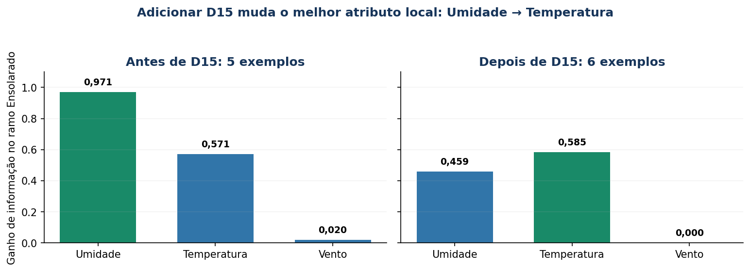
O melhor ganho no ramo Ensolarado muda após D15. Valores calculados para divisão multirramos do ID3.
H([2+,4−]) = −(2/6)log₂(2/6) − (4/6)log₂(4/6) ≈ 0,9183

Gain(Umidade) = 0,9183 − [(3/6)×0,9183 + (3/6)×0] ≈ 0,4591

Gain(Temperatura) = 0,9183 − [(3/6)×0 + (2/6)×1 + (1/6)×0] ≈ 0,5850

NÃO CONFUNDIR Um único exemplo mudar a árvore revela sensibilidade do algoritmo aos dados. Overfitting só pode ser constatado avaliando o comportamento em dados não usados no ajuste, não apenas observando que o treinamento mudou.

7. Overfitting, underfitting e poda
Uma árvore pouco profunda pode não capturar padrões importantes (underfitting). Uma árvore muito profunda pode criar regras específicas para ruídos e pequenas particularidades do treinamento (overfitting). O sinal clássico de risco é acurácia de treino subindo enquanto o desempenho de validação cai ou fica instável.
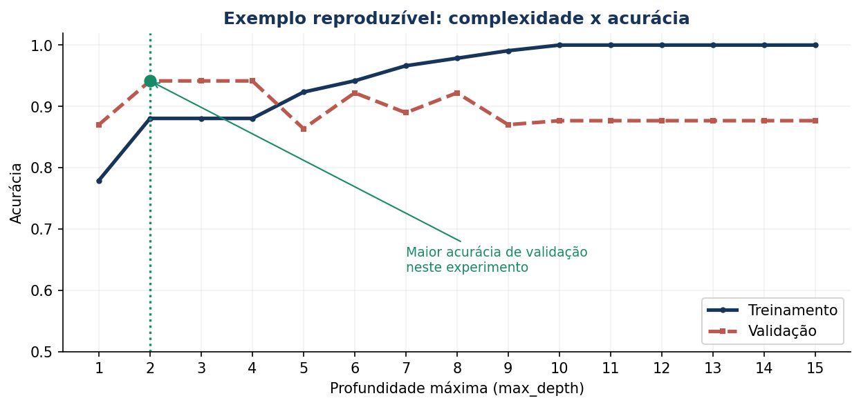
Curvas calculadas com make_moons (480 exemplos, ruído 0,28, random_state definido); a validação não é o teste final.
Neste experimento, a validação apresenta máximo nas primeiras profundidades, enquanto a acurácia do treino continua crescendo até 100%. Essa discrepância ilustra a necessidade de controlar a complexidade. O valor ideal precisa ser selecionado por validação cruzada, e o teste final fica reservado para avaliação.

7.1 Pré-poda: impedir crescimento excessivo
Hiperparâmetro | O que controla | Efeito esperado ao aumentar
max_depth | Número máximo de níveis. | Árvore pode ficar mais flexível quando maior.
min_samples_split | Mínimo de exemplos para dividir. | Menos nós pequenos.
min_samples_leaf | Mínimo de exemplos por folha. | Folhas com mais suporte estatístico.
min_impurity_decrease | Ganho ponderado mínimo. | Exige melhoria maior para dividir.
max_leaf_nodes | Número total máximo de folhas. | Limita a complexidade estrutural.

7.2 Pós-poda: custo-complexidade
Rα(T) = R(T) + α × |Folhas(T)|

R(T) representa a impureza ou erro ponderado das folhas; |Folhas(T)| mede a complexidade pelo número de folhas; α determina quanto penalizamos folhas adicionais. Aumentar ccp_alpha tende a produzir uma árvore menor. Uma árvore menor não é automaticamente melhor: precisamos confrontar seu desempenho na validação.
Procedimento adequado: separar o teste; construir um caminho de alfas candidatos; avaliar alfas com validação cruzada no treinamento; escolher α; reajustar o modelo em todo o treinamento; medir o desempenho no teste uma única vez.

8. Árvores de regressão: prever números, não classes
Em classificação, a árvore procura grupos com classes homogêneas. Na regressão, procura grupos com respostas numéricas semelhantes. No CART de regressão com erro quadrático, a folha prevê a média dos y que chegaram a ela.
X (medição) | y (valor-alvo)
1 | 3
2 | 5
8 | 11
9 | 13

8.1 Qual erro existe antes de dividir?
Sem divisão, uma única folha minimiza a soma dos erros quadráticos prevendo a média dos quatro valores: (3 + 5 + 11 + 13)/4 = 8.
SSEantes = (3−8)² + (5−8)² + (11−8)² + (13−8)² = 68

SSE é a soma dos erros ao quadrado; MSE é a média, portanto neste nó MSE = 68/4 = 17. Os dois são relacionados, mas não são a mesma medida.

8.2 Como a árvore testa o corte X ≤ 5?
O corte separa dois valores no grupo esquerdo (y = 3, 5) e dois no direito (y = 11, 13). Cada grupo usa sua própria média como previsão: 4 e 12.
SSEesquerda = (3−4)² + (5−4)² = 2

SSEdireita = (11−12)² + (13−12)² = 2

SSEdepois = 2 + 2 = 4 | MSEdepois = 4/4 = 1

Redução da SSE = 68 − 4 = 64 (≈ 94,1% de redução)

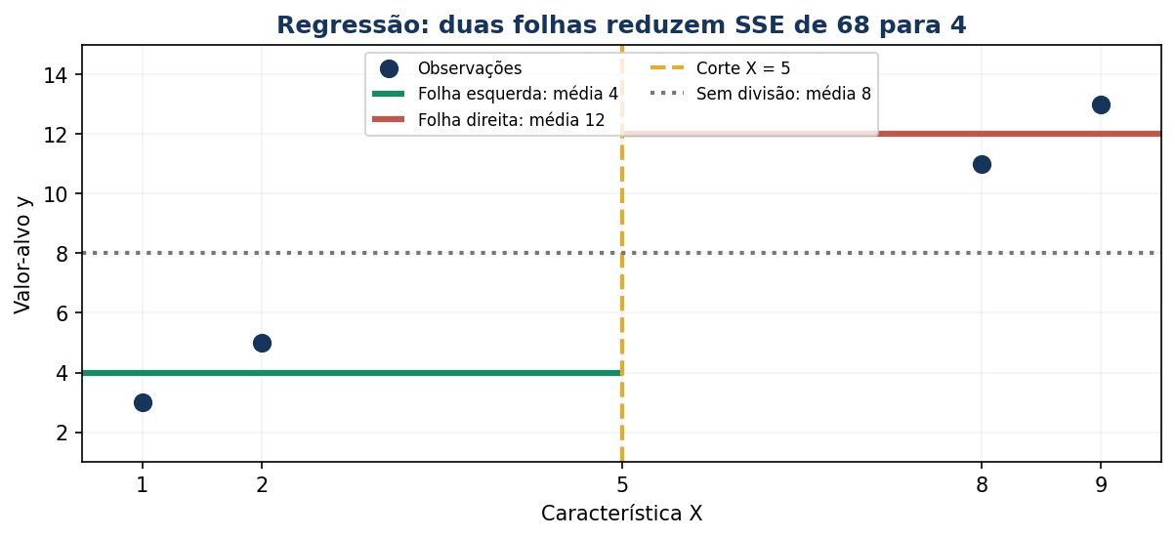
A regressão por árvore constrói uma função em degraus. Cada folha prevê a média de seus exemplos.
Por que média? A soma ∑(yi − c)² atinge mínimo em c = média(y). Com erro absoluto, a mediana é uma escolha ótima. Diferentemente da regressão linear, uma árvore convencional não ajusta uma única reta: ela aprende regiões com previsões constantes.

8.3 Como avaliar a regressão
Métrica | Fórmula | O que significa
MAE | (1/n) Σ |yᵢ − ŷᵢ| | Erro absoluto médio; na mesma unidade do alvo.
RMSE | √[(1/n) Σ (yᵢ − ŷᵢ)²] | Penaliza mais os erros grandes.
R² | 1 − SSE/SST | Melhoria comparada à previsão pela média do teste.

Neste exemplo de quatro pontos, se avaliarmos os próprios pontos do treinamento com a árvore de duas folhas, as previsões são [4,4,12,12], os erros absolutos são [1,1,1,1], então MAE = 1, RMSE = 1 e R² = 1 − 4/68 = 0,9412. Esses valores ilustram a conta no conjunto utilizado na construção: NÃO representam avaliação em dados novos.

9. Python comentado: reproduzir a matemática
Os Programas 1, 2 e 2A são sequenciais; os Programas 3, 4 e 5 são independentes. Podem ser executados em células de Jupyter/Colab ou como pequenos scripts. Cada linha importante está comentada; depois de executar, compare os resultados com as contas resolvidas acima.

Programa 1 — entropia e ganho no exemplo de tênis
from math import log2 # Importa o logaritmo na base 2.
from collections import Counter # Conta ocorrências de classes.
# Cada registro contém: ID, Clima, Temperatura, Umidade, Vento, Jogar.
dados = [ # Define as 14 observações completas.
("D1","Ensolarado","Quente","Alta","Fraco","Não"),
("D2","Ensolarado","Quente","Alta","Forte","Não"),
("D3","Nublado","Quente","Alta","Fraco","Sim"),
("D4","Chuva","Amena","Alta","Fraco","Sim"),
("D5","Chuva","Fria","Normal","Fraco","Sim"),
("D6","Chuva","Fria","Normal","Forte","Não"),
("D7","Nublado","Fria","Normal","Forte","Sim"),
("D8","Ensolarado","Amena","Alta","Fraco","Não"),
("D9","Ensolarado","Fria","Normal","Fraco","Sim"),
("D10","Chuva","Amena","Normal","Fraco","Sim"),
("D11","Ensolarado","Amena","Normal","Forte","Sim"),
("D12","Nublado","Amena","Alta","Forte","Sim"),
("D13","Nublado","Quente","Normal","Fraco","Sim"),
("D14","Chuva","Amena","Alta","Forte","Não"),
] # Fecha a lista de exemplos.
colunas = ["ID", "Clima", "Temperatura", "Umidade", "Vento", "Jogar"]
def entropia(rotulos): # Recebe classes de um nó.
contagens = Counter(rotulos) # Conta Sim e Não.
n = len(rotulos) # Quantidade de exemplos do nó.
return -sum((q/n)*log2(q/n) for q in contagens.values())
def ganho(registros, coluna): # Avalia uma divisão categórica.
indice = colunas.index(coluna) # Localiza o atributo.
y = [r[-1] for r in registros] # Extrai classes verdadeiras.
antes = entropia(y) # Entropia antes da divisão.
valores = {r[indice] for r in registros} # Ramos possíveis.
depois = 0.0 # Acumulará a entropia ponderada dos filhos.
for valor in valores: # Percorre cada ramo.
filhos = [r[-1] for r in registros if r[indice] == valor]
depois += len(filhos)/len(registros) * entropia(filhos)
return antes - depois # Ganho de informação do atributo.
print("Entropia inicial:", round(entropia([r[-1] for r in dados]), 4))
for atributo in ["Clima", "Temperatura", "Umidade", "Vento"]:
print(atributo, "ganho =", round(ganho(dados, atributo), 4))

Saída esperada: entropia inicial ≈ 0,9403; Clima ≈ 0,2467; Umidade ≈ 0,1518; Vento ≈ 0,0481; Temperatura ≈ 0,0292. A função ganho recebe uma coluna de cada vez e retorna a redução de incerteza que ela causaria no conjunto recebido.

Programa 2 — comparar o ramo Ensolarado antes e depois de D15
# Execute o Programa 1 antes: ele definiu dados, colunas e ganho.
ensolarados = [r for r in dados if r[1] == "Ensolarado"] # Cinco.
novo = ("D15","Ensolarado","Quente","Normal","Forte","Não")
com_d15 = ensolarados + [novo] # Não altera a lista original.
for nome, subconjunto in [("Antes", ensolarados), ("Depois", com_d15)]:
print("\n", nome, "-- n =", len(subconjunto))
print("H =", round(entropia([r[-1] for r in subconjunto]), 4))
for a in ["Umidade", "Temperatura", "Vento"]:
print(a, "=", round(ganho(subconjunto, a), 4))

Interpretação: antes o maior ganho é Umidade (≈ 0,9710); depois passa a ser Temperatura (≈ 0,5850), enquanto Umidade cai para ≈ 0,4591. Essa mudança não é, sozinha, prova de overfitting.

Programa 2A — ID3 do zero: criar nós e prever
# Execute antes os Programas 1 e 2, que criam os dados e o ganho.
from collections import Counter # Conta classes em cada nó.
def construir_id3(registros, candidatos): # Recebe exemplos e atributos.
classes = [r[-1] for r in registros] # Extrai respostas reais.
maioria = Counter(classes).most_common(1)[0][0] # Classe dominante.
if len(set(classes)) == 1: # Todos têm o mesmo rótulo?
return {"folha": classes[0], "n": len(registros)} # Cria folha.
if not candidatos: # Não há mais atributos disponíveis?
return {"folha": maioria, "n": len(registros)}
escolhido = max(candidatos, key=lambda a: ganho(registros, a))
if ganho(registros, escolhido) <= 1e-12: # Não melhora a árvore.
return {"folha": maioria, "n": len(registros)}
indice = colunas.index(escolhido) # Coluna a dividir.
no = {"atributo": escolhido, "padrao": maioria, "filhos": {}}
restantes = [a for a in candidatos if a != escolhido] # Evita repetição.
for valor in sorted({r[indice] for r in registros}): # Cada ramo.
grupo = [r for r in registros if r[indice] == valor]
no["filhos"][valor] = construir_id3(grupo, restantes)
return no # Devolve o nó com seus descendentes.
def prever_id3(no, exemplo): # Exemplo é um dicionário de atributos.
while "folha" not in no: # Percorre perguntas até folha.
valor = exemplo.get(no["atributo"]) # Lê a entrada relevante.
if valor not in no["filhos"]: # Valor desconhecido no treino.
return no["padrao"] # Usa maioria do nó como fallback.
no = no["filhos"][valor] # Avança somente no ramo indicado.
return no["folha"] # Retorna a classe aprendida.
atributos = ["Clima", "Temperatura", "Umidade", "Vento"]
raiz = construir_id3(dados, atributos) # Aprende a árvore inteira.
print("Árvore:", raiz) # Mostra estrutura aninhada dos nós.
novo_caso = {"Clima":"Chuva", "Temperatura":"Quente",
"Umidade":"Alta", "Vento":"Forte"}
print("Nova previsão:", prever_id3(raiz, novo_caso)) # Esperado Não.

O que o programa ensinou: uma árvore pode ser representada como dicionários aninhados. Cada nó contém o atributo e seus filhos; cada folha guarda uma classe. A função prever_id3 percorre somente o caminho necessário, sem recalcular entropia durante a previsão. Para atributos categóricos desconhecidos, este exemplo aplica a classe majoritária do nó, uma escolha didática explícita.

10. Python: construir uma árvore de classificação com scikit-learn
Neste segundo percurso usamos o dataset Iris, já incorporado ao scikit-learn. É uma classificação real em três classes, com medidas numéricas. Primeiro dividimos os dados. Em seguida, utilizamos validação cruzada para escolher max_depth e min_samples_leaf apenas sobre o treino.

Programa 3 — classificação Iris, validação e métricas
import numpy as np # Operações numéricas.
from sklearn.datasets import load_iris # Dataset integrado.
from sklearn.model_selection import train_test_split, GridSearchCV
from sklearn.tree import DecisionTreeClassifier, export_text
from sklearn.metrics import confusion_matrix, classification_report
iris = load_iris(as_frame=True) # Lê dados e nomes das colunas.
X = iris.data # Quatro medidas das flores.
y = iris.target # Espécie verdadeira (0, 1 ou 2).
X_tr, X_te, y_tr, y_te = train_test_split(
X, y, test_size=0.30, stratify=y, random_state=42
) # Reserva 30% para avaliação final, sem ajustar nele.
base = DecisionTreeClassifier(random_state=42) # Árvore CART.
grade = { # Valores candidatos de regularização.
"max_depth": [2, 3, 4, 5, None],
"min_samples_leaf": [1, 2, 4, 6],
"criterion": ["gini", "entropy"]
} # Fecha o dicionário de hiperparâmetros.
busca = GridSearchCV(
base, grade, cv=5, scoring="f1_macro", n_jobs=1
) # Usa somente treino para selecionar os parâmetros.
busca.fit(X_tr, y_tr) # Reajusta o melhor modelo no treino.
modelo = busca.best_estimator_ # Recupera a árvore selecionada.
prev = modelo.predict(X_te) # Prevê 45 flores nunca usadas no fit.
print("Melhores parâmetros:", busca.best_params_)
print("F1 macro na validação:", round(busca.best_score_, 3))
print("Matriz de confusão:\n", confusion_matrix(y_te, prev))
print(classification_report(y_te, prev, target_names=iris.target_names))
print("Regras aprendidas:\n", export_text(
modelo, feature_names=list(X.columns)
)) # Exibe perguntas e previsões da árvore.
nova = X_te.iloc[[0]] # Mantém o formato de tabela com uma linha.
print("Nova previsão:", iris.target_names[modelo.predict(nova)[0]])
print("Probabilidades da folha:", modelo.predict_proba(nova)[0])

O que observar: best_params_ descreve os hiperparâmetros escolhidos por validação; confusion_matrix apresenta confusões reais no teste; export_text revela os cortes que a árvore aprendeu. predict_proba devolve frequências de classes nas folhas (não necessariamente probabilidades calibradas).
RESULTADO VERIFICADO (scikit-learn 1.8.0) Neste experimento com random_state=42, a busca selecionou criterion=gini, max_depth=3 e min_samples_leaf=1, com F1 macro médio de validação ≈ 0,952. No teste, a matriz foi [[15,0,0],[0,14,1],[0,0,15]] e a acurácia foi 44/45 ≈ 0,978. Uma flor versicolor foi prevista como virginica: investigar a classe que foi confundida é mais informativo que exibir apenas a acurácia.

10.1 Como interpretar a matriz de confusão?
Valor | Interpretação
TP | Exemplos de uma classe previstos corretamente como aquela classe.
FN | Exemplos reais dessa classe enviados a outra classe (perdas da linha).
FP | Exemplos de outras classes previstos incorretamente como essa (entradas na coluna).
Precision | TP/(TP+FP): quando previu a classe, quanto acertou?
Recall | TP/(TP+FN): de todos os exemplos reais da classe, quantos encontrou?
F1 | Média harmônica de precision e recall; sensível ao desequilíbrio entre ambas.
Acurácia | Total de acertos dividido pelo total de observações.

No Iris, as métricas podem variar conforme a divisão e o melhor hiperparâmetro selecionado. A interpretação deve usar o relatório realmente impresso pelo código. Não basta escolher o modelo porque a acurácia global parece alta: compare também precision, recall e F1 por classe.

11. Python: regressão completa com árvore e poda
Agora vamos prever um número contínuo. Usaremos um conjunto sintético reproduzível que imita uma grandeza que varia de modo não linear. Ele serve para estudar o método, não para representar um processo físico real.

Programa 4 — regressão: treino, seleção de poda e métricas
import numpy as np # Gera dados e faz cálculos vetoriais.
import matplotlib.pyplot as plt # Desenha previsões.
from sklearn.model_selection import train_test_split, GridSearchCV
from sklearn.tree import DecisionTreeRegressor
from sklearn.metrics import mean_absolute_error, mean_squared_error, r2_score
rng = np.random.default_rng(42) # Gera sempre a mesma amostra.
x = np.linspace(0, 10, 240) # 240 valores de entrada.
y = 2 + 0.9*x + 2*np.sin(1.5*x) # Relação verdadeira sintética.
y = y + rng.normal(0, 0.65, size=len(x)) # Adiciona ruído.
X = x.reshape(-1, 1) # Converte vetor em matriz com uma coluna.
X_tr, X_te, y_tr, y_te = train_test_split(
X, y, test_size=0.25, random_state=42
) # Separa 25% para teste final.
modelo_base = DecisionTreeRegressor(random_state=42)
grade = { # Controla o crescimento e a poda.
"max_depth": [2, 3, 4, 5, 7, None],
"min_samples_leaf": [1, 3, 6, 10],
"ccp_alpha": [0.0, 0.001, 0.01, 0.05]
}
busca = GridSearchCV(
modelo_base, grade, cv=5,
scoring="neg_root_mean_squared_error", n_jobs=1
) # Seleciona menor RMSE via validação cruzada.
busca.fit(X_tr, y_tr) # Busca o melhor modelo somente no treino.
modelo = busca.best_estimator_ # Recupera árvore reajustada.
y_prev = modelo.predict(X_te) # Estima respostas não vistas.
mae = mean_absolute_error(y_te, y_prev) # Erro médio absoluto.
rmse = np.sqrt(mean_squared_error(y_te, y_prev)) # Erro quadrático médio raiz.
r2 = r2_score(y_te, y_prev) # Comparação com média do teste.
print("Melhores parâmetros:", busca.best_params_)
print("MAE =", round(mae, 3))
print("RMSE =", round(rmse, 3))
print("R2 =", round(r2, 3))
X_grade = np.linspace(0, 10, 400).reshape(-1, 1)
y_grade = modelo.predict(X_grade) # Degraus aprendidos pela árvore.
plt.scatter(X_tr[:,0], y_tr, s=8, alpha=0.45, label="Treino")
plt.plot(X_grade[:,0], y_grade, linewidth=2, label="Previsão árvore")
plt.xlabel("Entrada x") # Identifica variável preditora.
plt.ylabel("Valor-alvo y") # Identifica a saída numérica.
plt.title("Regressão por árvore: previsão por regiões")
plt.legend() # Mostra significado das séries.
plt.show() # Exibe a figura do ajuste.

O que ler na saída: MAE e RMSE têm a mesma unidade de y; RMSE aumenta mais quando existem erros grandes. R² = 1 representa ajuste perfeito nas observações avaliadas; R² = 0 equivale, nesse conjunto de avaliação, ao desempenho de prever sua média; R² pode ser negativo. Não confundir com acurácia, que é métrica de classificação.
RESULTADO VERIFICADO (scikit-learn 1.8.0) Para o conjunto sintético gerado com as sementes do Programa 4, foram selecionados ccp_alpha=0,001, max_depth=7 e min_samples_leaf=3. No teste reservado, MAE≈0,636, RMSE≈0,736 e R²≈0,944. Essas métricas são calculadas de dados sintéticos, não de um processo de engenharia real.

12. Poda ccp_alpha: observar a complexidade
O parâmetro ccp_alpha penaliza manter folhas que oferecem pequenas melhorias de impureza. Para visualizar seu efeito, podemos obter uma sequência de valores candidatos no conjunto de treino e avaliar a profundidade, número de folhas e desempenho de validação.

Programa 5 — curva de poda e validação cruzada
import numpy as np # Manipula os alfas candidatos.
from sklearn.datasets import load_breast_cancer # Dataset de classificação.
from sklearn.model_selection import train_test_split, cross_val_score
from sklearn.tree import DecisionTreeClassifier
X, y = load_breast_cancer(return_X_y=True) # Carrega valores X/y.
X_tr, X_te, y_tr, y_te = train_test_split(
X, y, test_size=0.25, random_state=42, stratify=y
) # Mantém teste fora da escolha dos alfas.
base = DecisionTreeClassifier(random_state=42) # Árvore sem poda.
caminho = base.cost_complexity_pruning_path(X_tr, y_tr)
alfas = np.unique(caminho.ccp_alphas) # Valores candidatos.
alfas = alfas[:-1] if len(alfas) > 1 else alfas
resultados = [] # Guardará (alfa, F1 de validação).
for alfa in alfas: # Percorre as penalizações possíveis.
arvore = DecisionTreeClassifier(ccp_alpha=float(alfa), random_state=42)
cv = cross_val_score(arvore, X_tr, y_tr, cv=5, scoring="f1")
resultados.append((float(alfa), float(cv.mean())))
melhor_alfa, melhor_f1 = max(resultados, key=lambda item: item[1])
final = DecisionTreeClassifier(ccp_alpha=melhor_alfa, random_state=42)
final.fit(X_tr, y_tr) # Reajusta somente com treino completo.
print("Alfa escolhido:", round(melhor_alfa, 6))
print("F1 médio de validação:", round(melhor_f1, 3))
print("Folhas da árvore final:", final.get_n_leaves())
print("Profundidade da árvore final:", final.get_depth())
print("Acurácia final de teste:", round(final.score(X_te, y_te), 3))

Para comparar alfas com empates, poderíamos preferir a árvore mais simples entre candidatas de desempenho de validação equivalente. O teste final só deve ser consultado após encerrar a escolha dos hiperparâmetros. A poda pode reduzir overfitting, mas também pode causar underfitting se for excessiva.

13. Qual a diferença do KNN, da regressão linear e do SVM?
Método | O que fica aprendido | Como prevê um novo exemplo
KNN | Armazena exemplos/estrutura de busca. | Compara distâncias até vizinhos e agrega respostas.
Regressão linear | Coeficientes de uma função global. | Substitui X na equação linear.
SVM | Vetores de suporte e parâmetros da fronteira. | Avalia função de decisão/kernel.
Árvore | Atributos, cortes e previsões em folhas. | Percorre perguntas até chegar à folha.

Árvores dispensam padronização numérica para seu critério usual de corte, diferentemente de métodos baseados em distâncias. Porém, ainda exigem tratamento de ausências, codificação de categóricos conforme a implementação e cuidado com variáveis que possam vazar a resposta.

14. Exercícios para fixar o conteúdo
Resolva primeiro sem executar Python. Depois utilize os programas do guia para verificar os valores e interpretar as respostas.
1. Qual a diferença entre atributo, ramo, nó interno e folha na árvore de tênis? Dê um exemplo de cada.
2. Por que S significa 14 exemplos na raiz e apenas cinco no nó Ensolarado? O que muda na fórmula de entropia?
3. Calcule H([3+,1−]) com logaritmo na base 2. O nó está puro?
4. Calcule o ganho do atributo A que divide [4+,4−] em dois subconjuntos [4+,0−] e [0+,4−].
5. Por que o ID3 escolhe Clima (0,2467) em vez de Vento (0,0481)?
6. Para o conjunto X = [1,2,8,9] e y = [3,5,11,13], encontre a média sem dividir e calcule sua SSE.
7. Para o mesmo conjunto, aplique corte X ≤ 5, calcule as médias das duas folhas e a nova SSE.
8. Quando D15 é adicionado ao ramo Ensolarado, a alteração de atributo é automaticamente overfitting? Justifique.
9. Qual diferença entre max_depth, min_samples_leaf e ccp_alpha?
10. Explique por que se usa validação para escolher hiperparâmetros e teste apenas no final.
11. O que acontece ao consultar uma árvore treinada com (Ensolarado, Quente, Alta, Forte)? A variável Temperatura será testada?
12. Em regressão, por que R² negativo é possível e por que não devemos chamar R² de acurácia?

14.1 Gabarito comentado dos exercícios numéricos
3. H([3+,1−]) = −(3/4)log₂(3/4) − (1/4)log₂(1/4) ≈ 0,8113. Não é puro, pois existem duas classes.
4. H([4+,4−]) = 1; as duas folhas são puras, com entropia 0. Ganho = 1 − 0 = 1 bit.
5. O ID3 escolhe a maior redução da entropia média ponderada no nó atual. Como 0,2467 > 0,0481, Clima vence na raiz.
6. A previsão constante é média y = 8. SSE = (3−8)²+(5−8)²+(11−8)²+(13−8)² = 68.
7. Folha esquerda prevê 4 e direita prevê 12. SSE = (3−4)²+(5−4)²+(11−12)²+(13−12)² = 4.
8. Não. Um novo exemplo pode alterar a melhor divisão sem provar erro de generalização. Overfitting exige evidência fora do treinamento.
11. Clima = Ensolarado leva a Umidade = Alta, portanto prevê Não; Temperatura e Vento não são consultados nesse caminho.
CHECKLIST FINAL Consegue explicar de onde vem cada peso na fórmula do ganho? Sabe identificar os exemplos recebidos por cada nó? Distingue entropia de ganho? Distingue ID3 e CART? Consegue calcular a média de uma folha de regressão? Sabe selecionar complexidade sem usar o teste?

15. Referências e observações metodológicas
Material preparado a partir da apresentação “Aula – Árvores de Decisão”, do professor Dr. Rodrigo Ramos Silva, e alinhado ao padrão didático dos guias fornecidos de KNN, regressão logística e SVM. Os exemplos clássicos de tênis correspondem ao conjunto Play Tennis frequentemente utilizado em materiais introdutórios de aprendizado de máquina.
Referências para aprofundamento: Quinlan, J. R. (1986), Induction of Decision Trees, Machine Learning; Quinlan, J. R. (1993), C4.5: Programs for Machine Learning; Breiman, Friedman, Olshen e Stone (1984), Classification and Regression Trees; documentação oficial do scikit-learn, seções Decision Trees e Cost Complexity Pruning.
As contas de tênis reproduzem a base da aula. Os gráficos de regressão e validação identificam os dados sintéticos utilizados e não representam resultados industriais reais.

